趣味赛项目规则说明
（2025年4月教职工运动会）
项目 | 图片 | 说明
6人火炬传递 | 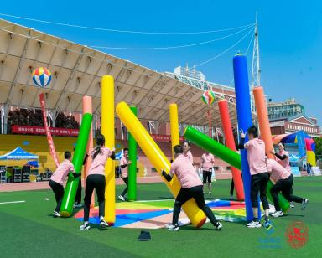 | 团体赛，参与人数：6人 比赛方法：比赛开始前，6名选手在各自的颜色区域内手扶器材，其中一名选手发号施令。比赛开始后，发号施令的人说“转”，选手们顺时针跑位，人转器材不转，然后在顺时针交换位置的过程中器材不能倒地，视为成功一次。一分钟内，哪个队成功交换的次数越多成绩越靠前。
5人雷神之锤 | 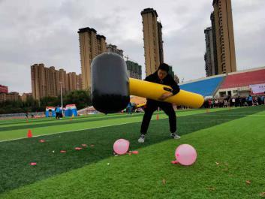 | 团体赛，参与人数：5人 比赛方法：选手依次手持充气巨锤，从起点跑向赛道终点，把置于终点的气球砸爆，每人砸爆2个，然后返回，以此类推，累计用时越短成绩越靠前。
5人跳大绳 | 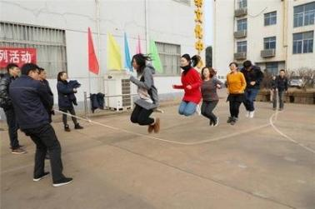 | 团体赛，参与人数：队员5人，摇绳2人 比赛方法：比赛队员集体站成一路纵队，跳绳者不能通过绳子，不计数，但计时继续进行。比赛结果以一分钟内通过绳子的累计总次数为最后成绩，多者胜。
趣味套圈 | 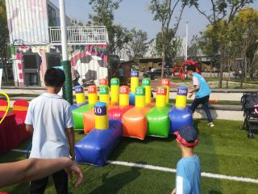 | 参与人数：个人赛  比赛方法：选手在规定的比赛线上连掷5个圈，累计命中分值越高的选手成绩靠前。
点球大战 | 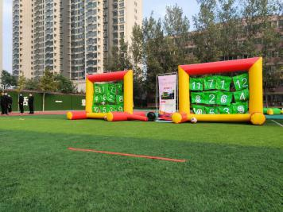 | 参与人数：个人赛  比赛方法：每人5次射门，累计命中数值越多，成绩越靠前。
超级标靶 | 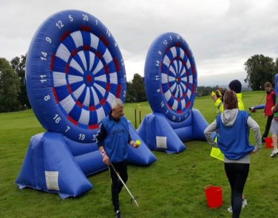 | 参与人数：个人赛  比赛方法：每人5个沙包，累计命中数值越多，成绩越靠前。
跳绳 | 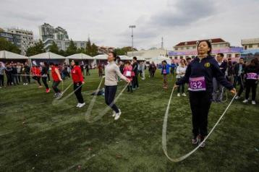 | 参与人数：个人赛  比赛方法：1分钟时间内，累计跳的越多，成绩越靠前。
踢毽子 | 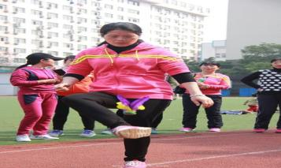 | 参与人数：个人赛  比赛方法：1分钟时间内，累计踢的越多，成绩越靠前。

